1. A MARY le acaban de diagnosticar cáncer en una etapa avanzada. Mary recibirá la atención médica más avanzada disponible para brindarle todas las posibilidades de supervivencia. Esta atención incluirá radioterapia extensa. La radioterapia consiste en utilizar una máquina de tratamiento de haz externo para pasar la radiación ionizante a través del cuerpo del paciente, dañando tanto los tejidos cancerosos como los sanos. Debido a la necesidad de equilibrar cuidadosamente todos estos factores, el diseño de la radioterapia es un proceso muy delicado.

El objetivo del diseño es seleccionar la combinación de haces a utilizar y la intensidad de cada uno para generar la mejor distribución de dosis posible. La intensidad de la dosis en cualquier punto del cuerpo se mide en unidades llamadas kilorads. Una vez que se ha desarrollado el diseño del tratamiento, se administra en muchos plazos, que se extienden a lo largo de varias semanas.

En el caso de Mary, el tamaño y la ubicación de su tumor hacen que el diseño de su tratamiento sea un proceso aún más delicado de lo habitual. Después de un análisis exhaustivo de este tipo, el equipo médico ha estimado cuidadosamente los datos necesarios para diseñar el tratamiento de Mary, como se resume en la Tabla 3.7. La primera columna enumera las áreas del cuerpo que deben considerarse, y luego las dos columnas siguientes dan la fracción de la dosis de radiación en el punto de entrada para cada haz que es absorbido por las áreas respectivas en promedio.

Por ejemplo, si el nivel de dosis en el punto de entrada para el haz 1 es de 1 kilorad, entonces la anatomía sana total absorberá un promedio de 0,4 kilorad en el plano bidimensional, el tejido crítico cercano absorberá un promedio de 0,3 kilorad, un promedio de 0,5 kilorad será absorbido por las distintas partes del tumor, y 0,6 kilorad será absorbido por el centro del tumor.

La última columna da las restricciones sobre la dosis total de ambas vigas que es absorbida en promedio por las áreas respectivas del cuerpo. En particular, la absorción de la dosis promedio para la anatomía sana debe ser lo más pequeña posible, los tejidos críticos no deben exceder los 2,7 kiloradis, el promedio de todo el tumor debe ser igual a 6 kilorads, y el centro del tumor debe ser de al menos 6 kilorads .

La idea es recomendar un tratamiento que minimice el efecto de la radiación en el tejido sano y analizar el efecto de los cambios en el tratamiento recomendado.

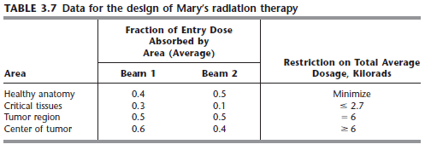

1. Banco Gane está desarrollando una política de préstamos por un máximo de $12 millones. La tabla siguiente muestra los datos pertinentes acerca de los distintos tipos de préstamo.

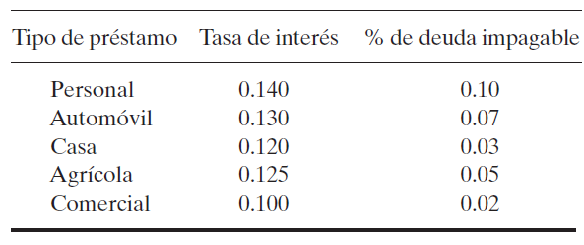

Para competir con otras instituciones financieras se necesita que el banco asigne un mínimo de 40% de los fondos a préstamos agrícolas y comerciales. Para ayudar a la industria de la construcción de su región, los préstamos familiares deben ser iguales, cuando menos, al 50% de los préstamos personales, para automóvil y para casa.

Finalmente, el banco tiene una política explícita que no permite que la relación general de préstamos impagables entre todos los préstamos sea mayor que 4 por ciento. Las deudas impagables no se recuperan y no producen ingresos por intereses.

1. La Confederación de Cooperativas Agrícolas está formada por tres cooperativas en el oeste del país y están planificando la producción agrícola para los próximos años. La producción está limitada tanto por la extensión del terreno disponible para regadío, como por la cantidad de agua asignada para su riego. El agua es un recurso que debe dividirse no solo entre las cooperativas, sino entre los diferentes agricultores independientes de la región, por lo que hay que planificar y calcular con mucho cuidado su asignación, en especial en la temporada seca.

El tipo de cosecha apropiada para la región incluye arroz, algodón y sorgo cuyos rendimientos en campo dependerán no solo en su rendimiento por hectárea, sino también en su consumo de agua. Debido a la cantidad limitada de agua, la confederación no podrá utilizar todo el terreno disponible, por lo que para asegurar la equidad en la siembra y cosecha, se ha acordado que cada cooperativa sembrará la misma proporción de sus tierras irrigables disponibles. El objetivo es encontrar la cantidad óptima de tierra a sembrar de los diferentes productos en cada cooperativa para maximizar el rendimiento de cada cosecha. Los cuadros que se muestran a continuación tienen información relevante al problema.

|  |  |  |
| --- | --- | --- |
| **Disponibilidad de tierra por Cooperativa** | | |
| **Cooperativa** | **Hectáreas** | **Asignación de agua (pie3/ha)** |
| Santa María | 400 | 600 |
| La Victoria | 600 | 800 |
| La Esperanza | 300 | 375 |

|  |  |  |  |
| --- | --- | --- | --- |
| **Datos de rendimientos y cosechas por producto** | | | |
| **Producto** | **Cantidad Máxima que puede sembrarse (ha)** | **Consumo de Agua**  **(pie3/ha por ha sembrada** | **Rendimiento**  **($/ha)** |
| Arroz | 600 | 3 | 1,000 |
| Algodón | 500 | 2 | 750 |
| Sorgo | 325 | 1 | 250 |

1. Desarrollos Alfa posee 800 hectáreas de terreno en un lago escénico en el corazón de una sierra. Antes se aplicaban pocos o ningún reglamento a los nuevos desarrollos en torno al lago. Las orillas del lago están hoy pobladas con casas de campo, y debido a la carencia de servicios de alcantarillado, hay muchas fosas sépticas, en su mayor parte mal instaladas.

A través de los años, las filtraciones de las fosas sépticas han ocasionado un grave problema de contaminación de agua. Para mitigar la degradación de la calidad del agua, las autoridades municipales aprobaron reglamentos estrictos para todos los desarrollos en el futuro.

1. Sólo se pueden construir casas para una, dos y tres familias, y las casas unifamiliares deben ser al menos el 50% del total.
2. Para limitar la cantidad de fosas sépticas, se requieren tamaños mínimos de lote de 0.25, 0.5 y 0.75 hectáreas para las casas con una, dos y tres familias, respectivamente.
3. Se deben establecer áreas de recreo de una hectárea cada una, en una proporción de una por 200 familias.
4. Para preservar la ecología del lago, no se debe bombear agua subterránea para uso doméstico ni de riego.

El presidente de Desarrollos Alfa estudia la posibilidad de desarrollar las 800 hectáreas de la empresa. El nuevo desarrollo incluirá casas para una, dos y tres familias. Se estima que el 15% de las hectáreas se debe asignar a calles y servicios comunitarios. Alfa estima que los ingresos por las diversas unidades de habitación serán:

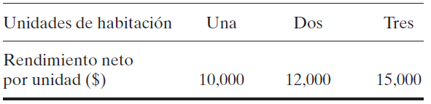

El costo de conectar el servicio del agua al área es proporcional a la cantidad de unidades construidas. Sin embargo, el municipio cobra un mínimo de $100,000 por el proyecto. Además, el aumento de la capacidad actual del sistema de abastecimiento de agua se limita a 200,000 galones por día, durante las temporadas pico. Los datos siguientes resumen el costo de conectar el servicio del agua, y también el consumo de agua, suponiendo familias de tamaño promedio:

